***Артикуляционная гимнастика для детей: комплекс упражнений с советами для родителей***

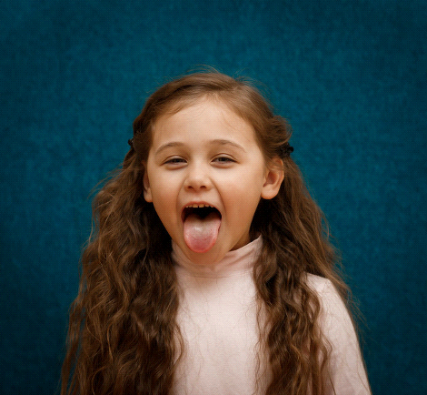

**Учитель-логопед:**

**Барашева М.А.**

**Что такое артикуляционная гимнастика**

Чтобы речь была разборчивой и четкой, необходимо укреплять органы речевого аппарата. С малых лет ребенок совершает множество манипуляций артикуляционным аппаратом, что способствует формированию речевого навыка. Но иногда возникают сложности с произношением слов. Исправить их поможет артикуляционная гимнастика – это совокупность специальных упражнений, направленных на укрепление мышц артикуляционного аппарата, развитие силы, подвижности и дифференцированности движений, участвующих в речевом процессе органов.

Она позволяет отрабатывать правильные положения языка, губ, мягкого нёба и мышц, которые задействованы при звукопроизношении. Связная речь – это единое смысловое и структурное целое, включающее связанные между собой и тематически объединенные, законченные отрезки. Специальные упражнения позволяют сформировать их согласованные и четкие действия.

Гимнастика состоит из:

* Статических упражнений. Они направлены на удержание губ, языка и щек в правильном положении. Помогают укрепить мышцы артикуляционного аппарата.
* Динамических упражнений. Они развивают гибкость, подвижность и другие навыки, необходимые для четкой речи. Результат достигается при помощи регулярных занятий, подразумевающих многократные повторения отдельных положений.

**Для чего необходима артикуляционная гимнастика для детей?**

Выполнение артикуляционных упражнений полезно вне зависимости от возраста, т.к. четкая артикуляция – это неизменная составляющая хорошей дикции. Проведение этих занятий для детей с нарушениями звукопроизношения – это уже необходимость. Гимнастика подготавливает артикуляционный аппарат ребенка к правильной постановке звуков.

У многих детей дошкольного возраста встречаются недостатки произношения одного или нескольких звуков. Большинство из них имеют временный характер. Связано это с тем, что у детей в раннем возрасте недостаточно хорошо функционируют речевой и слуховой аппараты, что приводит к тому, что движения речевых органов недостаточно согласованы. Поэтому необходимо выполнять упражнения для развития их подвижности и формирования навыков владения ими.

Основные цели гимнастики артикуляционных органов:

* выработка определенного положения щек, губ и языка, которое необходимо для четкого произношения конкретного звука (или группы звуков);
* тренировка мышц речевых органов, которые не имеют нужного тонуса;
* формирование навыков быстрого изменения положения губ, щек и языка.

**Комплекс упражнений для языка**

Комплекс артикуляционной гимнастики отличается спецификой проводимых упражнений, которые зависят от возраста ребенка.

Дети в раннем возрасте плохо концентрируются на какой-то задаче длительный период времени. Они быстро теряют интерес, утомляются, поэтому в комплекс нужно включать по 2-3 динамических и статических упражнения.

Используются следующие **динамические упражнения** для языка:

* «Змейка». Ребенок должен высунуть язык вперед максимально дальше. При этом нужно сделать его узким, чтобы он стал похож на маленькую «змейку».
* «Часы». Предполагает имитацию часового маятника. Нужно приоткрыть рот, затем кончиком языка касаться то левого, то правого уголка.
* «Качели». Занятие напоминает предыдущее, но направление движений меняется – напряженный язык нужно поднимать и опускать вниз, имитируя качели.
* «Катушка». Нужно открыть рот, кончик языка упереть в нижние резцы. Боковые края прижимаются к верхним коренным зубам. Широкий язык выдвигать вперед, затем убирать вглубь рта.
* «Лошадка». Язык присасывается к нёбу. Далее нужно цокать им сильно и медленно.
* «Варенье». Нужно поочередно облизывать языком верхнюю и нижнюю губу.

**Статические упражнения:**

* «Бегемот». Нужно расслабить язык, уложив его на нижнюю губу. Необходимо попеременно открывать и закрывать рот, при этом язык должен находиться в одном и том же положении.
* «Птенец». Нужно широко открыть рот, при этом язык должен быть расслаблен.
* «Грибочек». Открыть рот, после чего присосать язык к верхнему нёбу.

**Комплекс упражнений для губ**

Следующие упражнения для губ можно проводить как на занятиях с логопедом, так и самостоятельно с ребенком в домашних условиях:

* «Улыбка». Нужно растянуть губы в улыбке, при этом не обнажая зубы.
* «Хоботок». Губы округлены, немного вытянуты вперед. Через образовавшийся «бублик» должно быть хорошо видно сомкнутые зубы.
* «Трубочка». Губы нужно вытянуть вперед в форме трубочки. Есть похожее занятие «Пятачок», которое также подразумевает вытягивание губ трубочкой, но здесь уже нужно вращать ими по кругу.

**Для развития мышц щек**

Упражнений достаточно много, поэтому опишем некоторые из них:

* «Сытый хомячок». Нужно набрать полный рот воздуха. Далее надуваются щеки и удерживаются в таком положении. Можно надувать поочередно левую и правую щеку.
* «Голодный хомячок». Щеки втягиваются внутрь. На первых занятиях можно помогать ребенку руками.
* «Шарик». Щеки надуваются, потом нужно слегка ударить по ним кулачками.

**Для мышц мягкого нёба и глотки**

Регулярно нужно выполнять следующие упражнения:

* «Зёвушка». Представляет собой обычное позевывание, при этом нужно шумно втягивать воздух.
* «Полоскание». Нужно запрокинуть голову назад и имитировать полоскание горла.
* Резкое отрывистое произношение звуков «а-а-а», «э-э-э»

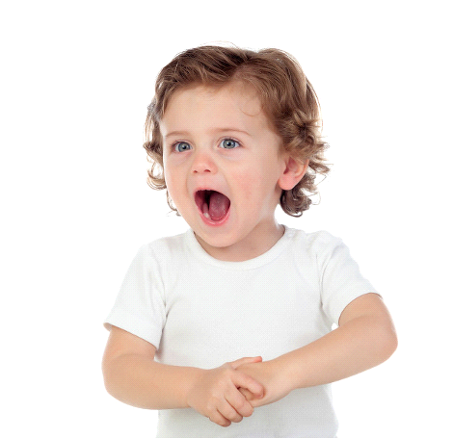

**Основные рекомендации и советы родителям**

При выполнении артикуляционной гимнастики нужно соблюдать ряд рекомендаций, которые помогут повысить эффективность проводимых занятий:

* Занятия должны быть регулярными, чтобы необходимые навыки формировались и закреплялись быстрее. Лучше всего проводить артикуляционную гимнастику ежедневно спустя 1-2 часа после приема пищи.
* Занятия для детей лучше подавать в игровом стиле. В раннем возрасте ребенок не осознает важность гимнастики, поэтому нужно его заинтересовать этим процессом. Можно распечатать красочные картинки, которые сделают занятия еще интереснее.
* Нужно проводить артикуляционную гимнастику не более 10 минут. При этом не нужно стараться выполнять много упражнений – на первых порах достаточно 2-3 за одно занятие.
* Каждое упражнение нужно повторять не менее 5 раз. При этом нужно следить за качеством – если оно ухудшилось, то вполне вероятно, что ребенок устал.
* При проведении статических упражнений нужно соблюдать определенную продолжительность одной артикуляционной позы – порядка 7-10 секунд.
* Ребенок не видит своего лица, поэтому занятия лучше проводить перед большим зеркалом.
* Занятия предполагают, что взрослый сначала сам показывает, как выполнять то или иное упражнение. Далее он контролирует выполнение со стороны малыша.
* Если малыш не справляется с упражнением, то ему нужно помогать. Движения можно корректировать с помощью ложки, ручки или другого чистого предмета.
* Работу нужно строить от простого к сложному, чтобы у ребенка постепенно формировались навыки.
* Помните о том, что дети в раннем возрасте очень чутки к похвале. Не стесняйтесь выражать свои эмоции, хвалить ребенка за правильное выполнение занятий.

Постоянные тренировки помогут укрепить органы речевого аппарата в любом возрасте. Конечно, работу лучше начинать в раннем возрасте, когда ребенок еще не пошел в школу. Занятия позволяют сделать речь четкой, чистой и ритмичной, а для детей с нарушениями звукопроизношения такая гимнастика и вовсе является необходимостью.

Важны не только занятия с логопедом, но и самостоятельная работа родителей с ребенком. Помните о том, что для малыша это, прежде всего, игра, а придание этой игре коррекционного смысла – это ваша задача. Поэтому важно соблюдать все рекомендации специалиста, касающиеся периодичности и специфики артикуляционной гимнастики.

